# Storyboard:

In dit onderdeel toon ik aan dat ik een storyboard kan maken om zo de customer journey neer te zetten. Zo kan je zien hoe klanten een klant mijn artiest zal vinden en welke onderdelen dus erg van belang zijn (denk aan social media etc.).

Ik heb geleerd te werken met storyboards en wat de dingen zijn waar je op moet letten. Deze reflectie zal te vinden zijn bij elke schets. Verder heb ik leren werken met ‘Storyboardthat.com’ wat een handige tool is voor storyboards.

Ik ben begonnen met een klein script te schrijven voordat ik begon met tekenen. Het is belangrijk dat ik eerst een kloppend verhaal neer zet. Zo heb ik een duidelijker overzicht over wat ik wil gaan tekenen. Ik heb 3 versies gemaakt van het storyboard (4 als je het script mee telt) waarbij iedere keer verbeteringen met een uiteindelijk prachtpareltje als eindresultaat.

**1ste schets storyboard:**

Dit is mijn eerste schets. Deze is direct vanuit het script getekend. Hier geprobeerd de grote lijnen van het idee aan te tonen. Vervolgens ben ik deze in een eerste digitale schets gaan verwerken.

**2de schets storyboard:**

Dit is de eerste digitale schets van mijn storyboard. Na deze schets heb ik feedback gevraagd aan   
Jo-an. Uit deze feedback bleek dat het blonde meisje in het eerste blokje te veel op Noek lijkt in blokje vijf. Verder was het ook niet duidelijk wat ‘Noek’ betekend in het eerste maar ook in het laatste blokje. Het kan bijvoorbeeld duidelijker gemaakt worden door een microfoontje erbij. De tv/telefoon en computerschermen mogen natuurlijk nog wat verder visueel uitgewerkt worden. Dit wordt uiteraard allemaal in de 3de schets toegepast.

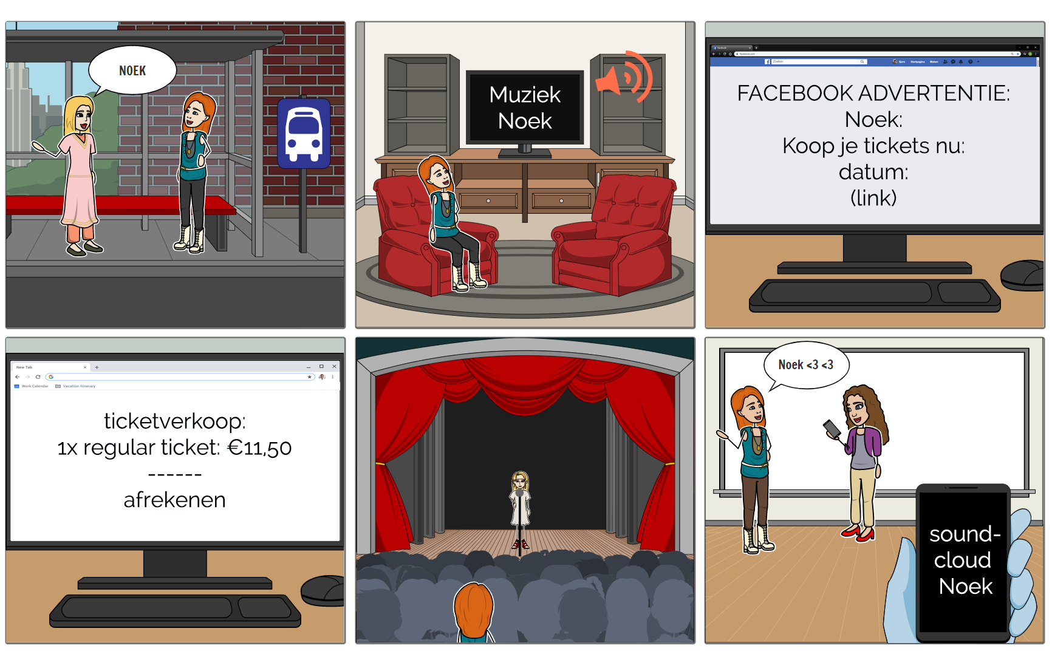

**z.o.z. voor schets 3.**

**3de schets storyboard:**

Dit is de 3de en laatste schets voor het storyboard. In deze laatste versie is alle feedback verwerkt die eerder ontvangen is. Verder heb ik zelf nog het ‘Noek-logo’ bij Noek’s optreden toegevoegd zodat het extra duidelijk is dat zij de artiest is.

**Eindreflectie**:

Ik heb door de feedback geleerd dat kleine details ook veel verschil uit kunnen maken zoals een toevoeging van een icoontje. Verder is het voor mij nu duidelijk dat Noek’s social media, website en muziek platform up to date moeten zijn aangezien mensen daar het snelst naar zoeken bij een artiest waar ze pas kort van gehoord hebben. Ik ga een storyboard zeker vaker in de toekomst gebruiken, vooral om voor de klant beter weer te geven hoe een gebruiker de artiest of het product ontdekt. Ik heb voor ons project niet super veel profijt gehad van het storyboard aangezien het voor Noek al vrij vlug duidelijk was wat er nodig was en wat er dus moest gebeuren.